СЭД-2023-299-01-01-07.С-111
Об определении муниципального учреждения «Защитник» Култаевского сельского поселения новым заказчиком
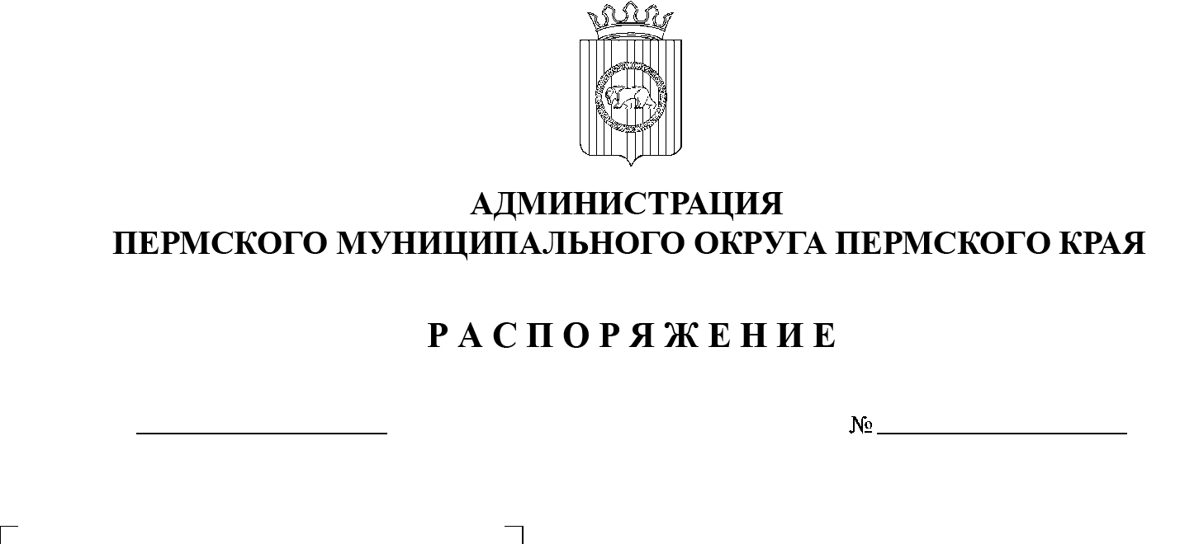
В соответствии с Федеральным законом от 06 октября 2003 г. № 131-ФЗ «Об общих принципах организации местного самоуправления в Российской Федерации», частью 6 статьи 95 Федерального закона от 05 апреля 2013 г. № 44-ФЗ «О контрактной системе в сфере закупок товаров, работ, услуг для обеспечения государственных и муниципальных нужд», пунктом 6 постановления администрации Пермского муниципального округа Пермского края от 11 января 2023 г. № СЭД-2023-299-01-01-05.С-4 «О возложении функций и полномочий учредителя в отношении муниципальных учреждений, предприятий и организаций», Уставом муниципального учреждения «Защитник» Култаевского сельского поселения, постановлением администрации Култаевского сельского поселения Пермского муниципального района Пермского края от 30 ноября 2011 г. № 439:
23.03.2023
- Определить администрацию Пермского муниципального округа Пермского края в лице Култаевского территориального управления администрации Пермского муниципального округа Пермского края, от имени которого выступает муниципальное учреждение «Защитник» Култаевского сельского поселения, новым заказчиком в отношении оплаты по осуществлению технологического присоединения к электрическим сетям по счету на оплату от 26 октября 2022 г. № 4500081204 (ИКЗ 223594803566059480100100010000000000; сетевая организация: филиал ОАО «МРСК Урала» – «Пермэнерго»; основание: заявка на технологическое присоединение № 45-3-62897 от 12 октября 2022 г.).
- Ликвидационной комиссии администрации Култаевского сельского поселения Пермского муниципального района и муниципальному учреждению «Защитник» Култаевского сельского поселения провести организационные мероприятия по перерегистрации муниципального контракта, указанного в пункте 1 настоящего распоряжения.
- Опубликовать (обнародовать) настоящее распоряжение в бюллетене муниципального образования «Пермский муниципальный округ» и разместить на официальном сайте Пермского муниципального округа в информационно-телекоммуникационной сети Интернет (www.permraion.ru).
- Настоящее распоряжение вступает в силу со дня его подписания и распространяется на правоотношения, возникшие с 01 января 2023 г.
5. Контроль за исполнением настоящего распоряжения возложить на заместителя главы администрации Пермского муниципального округа Пермского края Гладких Т.Н.
Глава муниципального округа В.Ю. Цветов

